Anexo 2. Distintivos de carpetas
- Carátulas
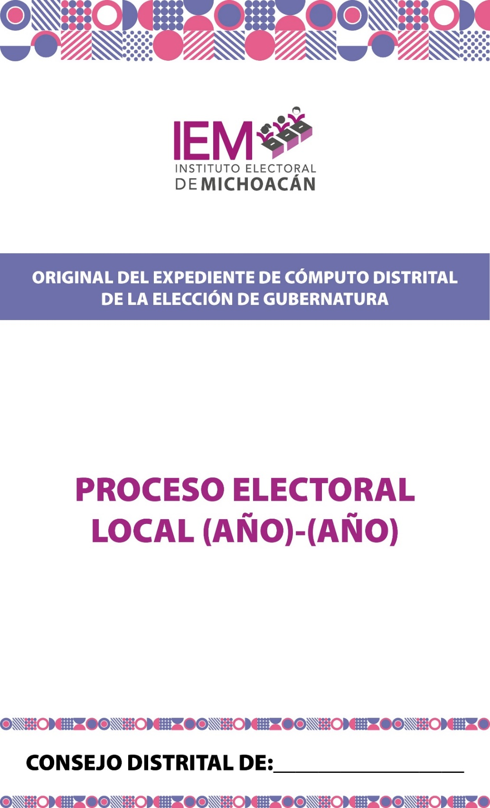
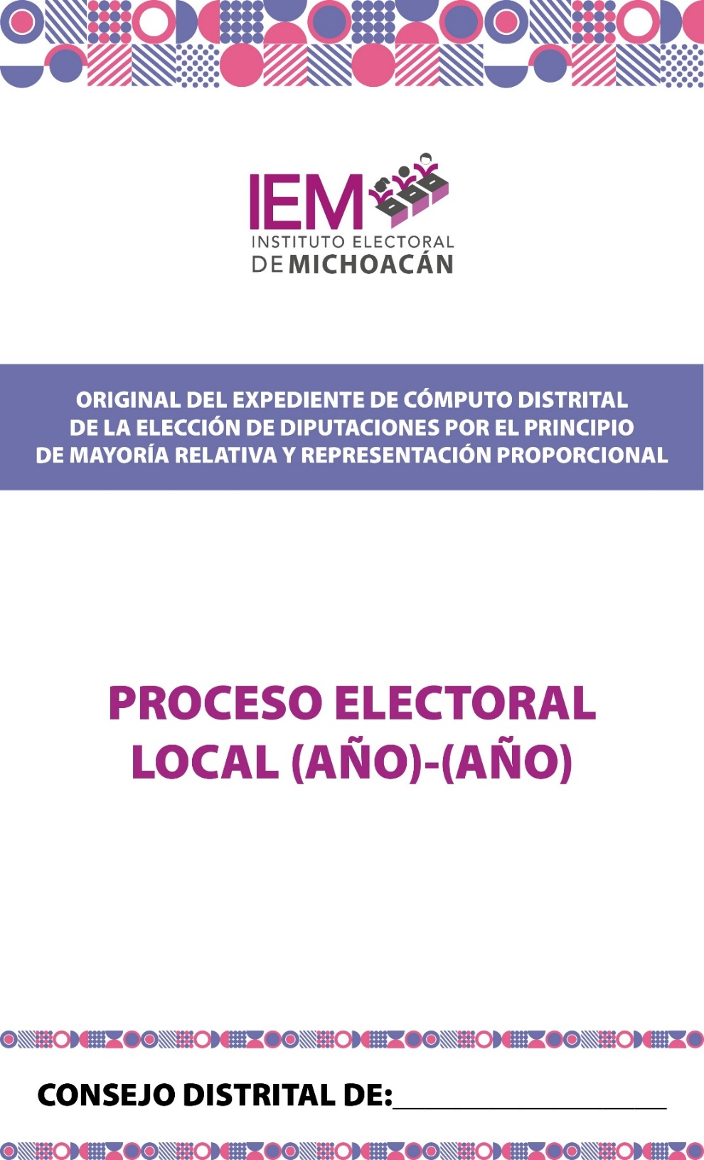

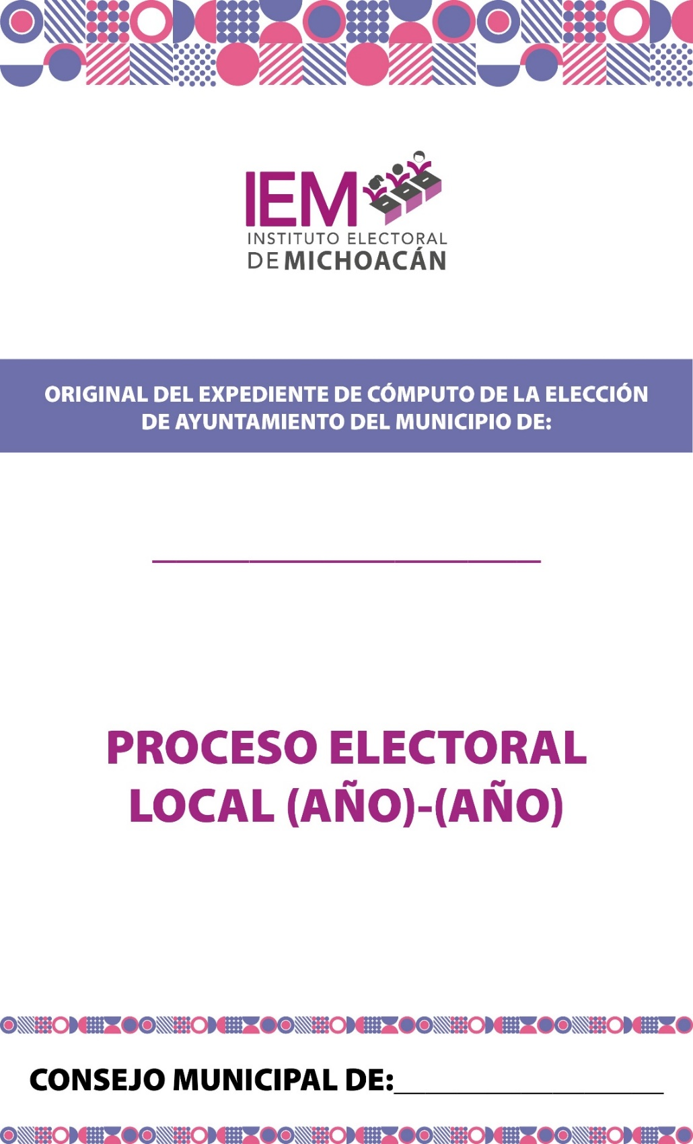
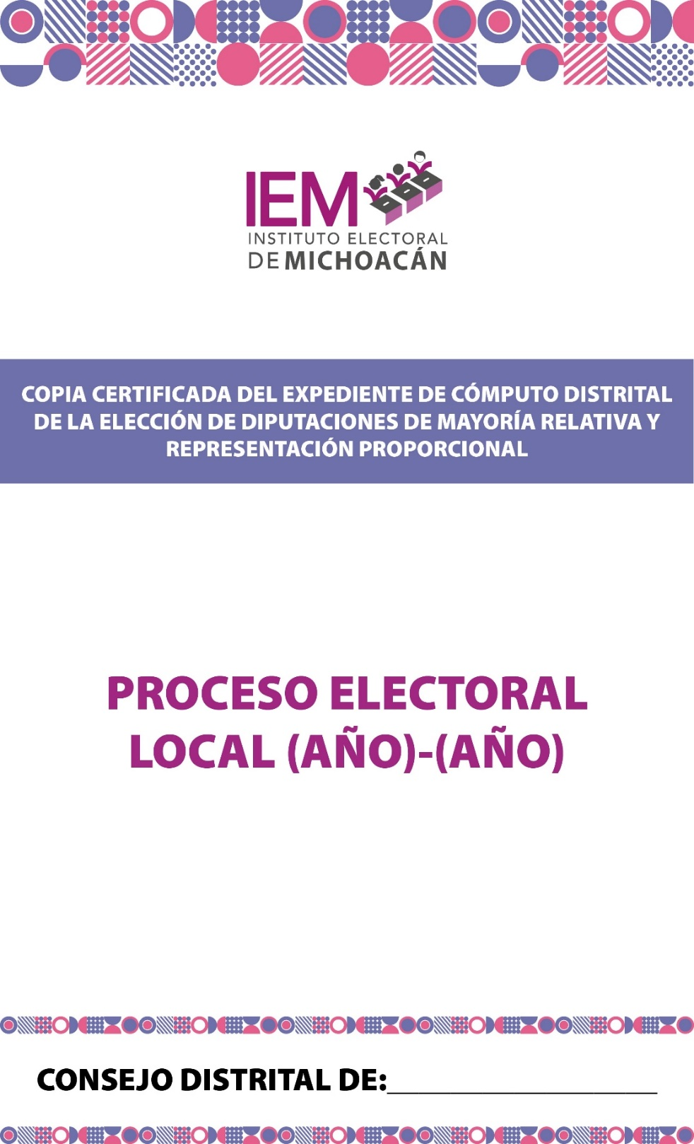

- Distintivos para el lomo
 |  |  | 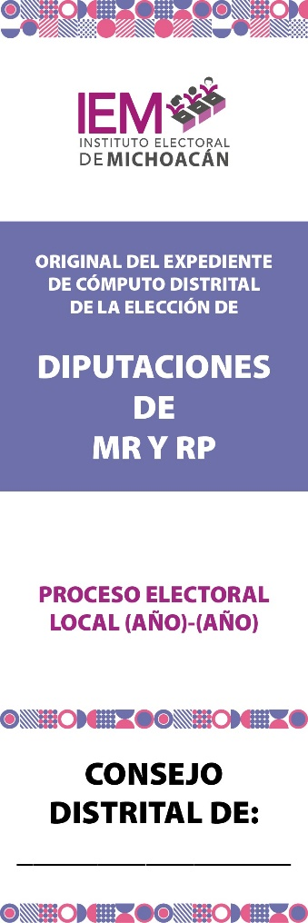
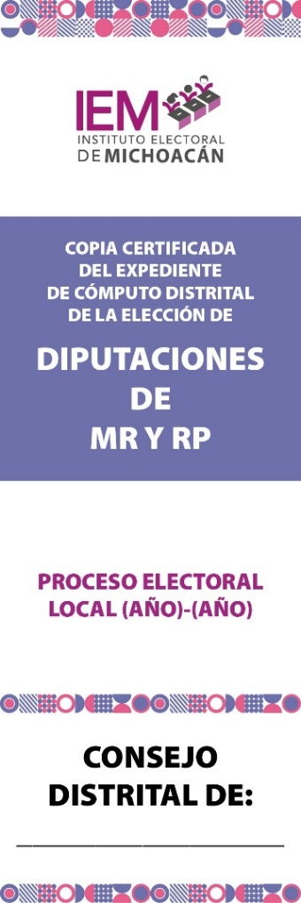


- Distintivos para separadores

Cuadro de control
Acta circunstanciada sobre el conteo y sellado
Recibos de documentación y materiales PMDC
Recibos de entrega del Paquete Electoral al Comité
Actas de la Jornada Electoral
Hojas de Incidentes
Escritos de Protesta
Actas de Escrutinio y Cómputo de la Elección
Actas de Escrutinio y Cómputo de Casillas levantadas en el Consejo
Acta de Cómputo Distrital
Acta de Cómputo Municipal
Acta circunstanciada de la Sesión de Cómputo
Informe pormenorizado
Declaratoria de validez
Constancia/s de mayoría

